4.2 Η ΔΙΑΓΝΩΣΗ ΤΗΣ ΤΕΡΗΔΟΝΑΣ Π.Ε.Λαγουβάρδος

4.2.1. ΓΕΝΙΚΑ

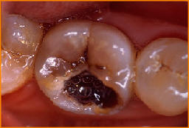
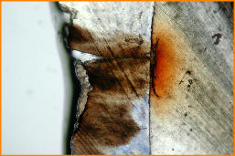
Η τερηδόνα είναι η βασική αιτία καταστροφής των δοντιών και σήμερα θεωρείται ότι αποτελεί την εκδήλωση μιάς πολυπαραγοντικής μολυσματικής νόσου που πρέπει να αναγνωριστεί έγκαιρα ώστε η καταστροφική δράση της στα δόντια να μπορεί να αναστραφεί ή να αποκατασταθεί χωρίς μεγάλα προβλήματα. Η βασική άρα διαφορά μεταξύ της αντιμετώπισης της τερηδόνας του χθές και του σήμερα, έχει σχέση με τη δυνατότητα διάγνωσης των βλαβών σε πολύ αρχόμενα στάδια και την αποτελεσματικότητα της παρέμβασή μας σε αυτές, ώστε να μην φθάσουν ποτέ στο στάδιο της ανοικτής κοιλότητας.
Δυστυχώς η αναγνώριση της νόσου δεν είναι πιά μια απλή διαδικασία, αφού δεν στηρίζεται στον εντοπισμό της προχωρημένη βλάβης (δημιουργία κοιλότητας) των σκληρών ιστών που εντοπίζεται εύκολα, αλλά σε ενδείξεις προσβολής του δοντιού προτού κάν δώσει ορατές ενδείξεις αλλοίωσής της στα συνηθη διαγνωστικά μέσα.

Η διαγνωστική επομένως διαδικασία καλείται να απαντήσει στα εξής βασικά ερωτήματα που είναι ταυτόχρονα και στόχοι της διαγνωσης.

- Υπάρχει τερηδόνα και ποιές επιφάνειες δοντιών έχει προσβάλλει;
- Ποιές οι διαστάσεις των βλαβών σε έκταση και βάθος;
- Οι βλάβες είναι ενεργείς ή στάσιμες;
- Αν οι βλάβες είναι ενεργείς πόσο γρήγορα εξελίσσονται ή θα εξελιχθούν;

4.2.2. ΔΙΑΓΝΩΣΤΙΚΑ ΜΕΣΑ ΚΑΙ ΤΕΧΝΙΚΕΣ

Η απάντηση στα ερωτήματα στόχοι της διαγνωστικής διαδικασίας και ιδιαίτερα στον εντοπισμό των τερηδονικών βλαβών επιτυγχάνεται με τον έλεγχο μεταβολών στη φυσιολογική δομή των σκληρών ιστών του δοντιού, ιδιαίτερα των εξωτερικών στρωμάτων του, δηλαδή της αδαμαντίνης. Μεταβολές έτσι
- στη διαφάνεια,
- στο χρώμα,
- στην ομαλότητα,
- στην ακεραιότητα,
- στην πυκνότητα,
- στην πρόσληψη χρωστικών,
- στην ηλεκτρική αγωγιμότητα ή αντίσταση
- στον φθορισμό υπερϊώδους ή ορατής ακτινοβολία κλπ.
είναι ικανές να μας δώσουν απάντηση στην ύπαρξη αλλοιώσεων της εξωτερικής επιφάνειας των δοντιών και αποτελούν τις μεθόδους τις οποίες αξιοποιούν τα μέσα και οι τεχνικές διάγνωσης.
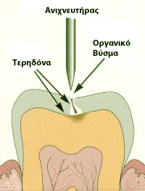
Α. Η ΧΡΗΣΗ ΜΕΤΑΛΛΙΚΟΥ ΑΝΙΧΝΕΥΤΗΡΑ
Η χρήση του μεταλλικού ανιχνευτήρα σαν διαγνωστικού εργαλείου σε αρχόμενες βλάβες (πριν τον σχηματισμό κοιλότητας), είναι ίσως η παλαιότερη. Βασικός στόχος της χρήσης του ήταν η διαπίστωση ύπαρξης τερηδόνας με την έννοια όμως της παρέμβασης σαυτήν για αποκατάσταση. Βασίζονταν στην αλλοίωση της σκληρότητας των οδοντικών ουσιών, αφού με την απασβεσίωση οι οδοντικές ουσίες έχαναν σημαντικό μέρος από αυήν. Σύμφωνα με τον Π.Ο.Υ (στις επιδημιολογικές μελέτες), τερηδονισμένη θεωρείται η βλάβη που “διαθέτει μαλακό έδαφος και τοιχώματα ή υποσκαμένη αδαμαντίνη (για τις μασητικές επιφάνειες) ή όταν εισέρχεται ο ανιχνευτήρας (στις όμορες περιοχές. Η χρήση του, επομένως, απαιτούσε την ώθηση του αιχμηρού του άκρου στη υπό εξέταση βλάβη (οπές και σχισμές, όμορες ή προστομιακές βλάβες). Η χρήση του στις επιδημιολογικές μελέτες συνεχίζεται ακόμα, αφού η υπόδειξη του ΠΟΥ δεν έχει τροποποιηθεί.
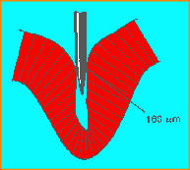
Τα παρακάτω κριτήρια για τον ανιχνευτήρα, των Murray and Show 1975, βασίζονται στην αποκάλυψη μαλακής βάσης στον πυθμένα της βλάβης κυρίως όμως στην είσοδό του σε σχισμή.
D0. Ο ανιχνευτήρας δεν εισέρχεται στην σχισμή. υγιής αδαμαντίνη
D1-D2. Είσοδος σε σχισμή χωρίς μεταβολή του χρώματός της. Τερηδόνα στην αδαμαντίνη
D3-D4. Είσοδος σε σχισμή με μεταβολή του χρώματος της γύρω της περιοχής. Τερηδόνα στην Οδοντίνη.
Με τα σημερινά δεδομένα της τερηδονικής νόσου, όπου το βάθος της τερηδονικής προσβολής πρέπει να διαγνωστεί με μεγαλύτερη ακρίβεια και όχι μόνο σε σχέση με την παρέμβαση, η χρήση του ανιχνευτήρα δημιουργεί πρόβλημα. Το πρόβλημα προκύπτει από το ότι οι απασβεστιωμένες βλάβες που δυνητικά μπορούν να επανασβεστιωθούν, υφίστανται σημαντική ζημιά με την πίεση του ανιχνευτήρα και η βλάβη γίνεται μόνιμη και μη αναστρέψιμη αφού σπάει την ομαλή συνέχεια της αδαμαντίνης και προκαλεί κοιλότητα. Επομένως, η

χρήση του ανιχνευτήρα, πρέπει να γίνετα με προσοχή, ενώ ορισμένοι τη θεωρούν αντιδεοντολογική. Ο ανιχνευτήρας προτείνεται ότι δεν πρέπει να ωθείται στην βλάβη αλλά να την διατρέχει (στις λείες επιφάνειες) ώστε να διαπιστωθεί τυχόν ασυνέχεια της οδοντικής ουσίας. Αν, μάλιστα, ο ανιχνευτήρας δεν είναι αιχμηρός αλλά με αποστρογγυλεμένο ακρο, τότε αποφύγεται ακόμα περισσότερο η διείσδυση του ανιχνευτήρα στην αρχόμενη βλάβη. Παρόλα αυτά, η συμβολή του στην απόφαση για παρέμβαση με παρασκευή κοιλότητας είναι πολύ σημαντική και στην κλινικλή πράξη πρέπει να συνδιάζεται με άλλες μεθόδους διάγνωσης, έχοντας όμως κατά νου τα προαναφερθέντα.

Βασικές έτσι, προϋποθέσεις για την εξέταση με ανιχνευτήρα είναι :
- καθαρή επιφάνεια του δοντιού
- απρόσκοπτη και ελευθερη κίνηση του ανιχνευτήρα στην επιφάνεια
- ειδικού σχήματος για την προσπέλαση της περιοχής
- λεπτός και αποστρογγυλεμμένος.

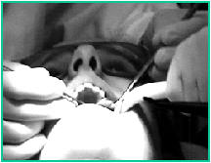
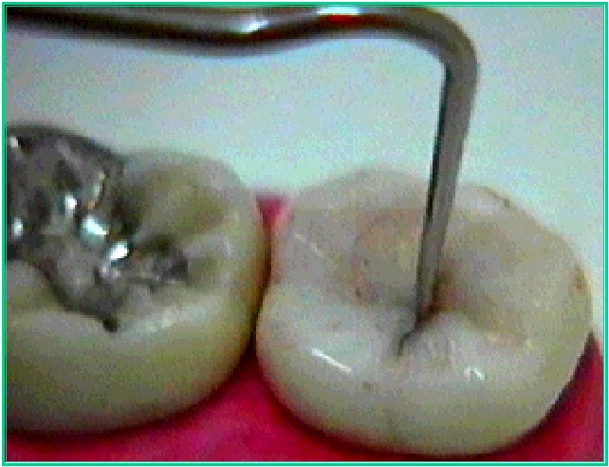
ΟΠΕΣ ΚΑΙ ΣΧΙΣΜΕΣ
Ευαισθησία 22%-24%, Ειδικότητα 95%-100%
ΛΕΙΕΣ ΕΠΙΦΑΝΕΙΕΣ
Ευαισθησία , Ειδικότητα
ΟΜΟΡΕΣ ΕΠΙΦΑΝΕΙΕΣ (υπαρξη κοιλότητας)
Ευαισθησία 29%, Ειδικότητα 99%

Β. Η ΟΠΤΙΚΗ ΠΑΡΑΤΗΡΗΣΗ
1. Απλή Αμεση Οπτική Παρατήρηση.
Η απλή άμεση οπτική παρατήρηση στηρίζεται φυσικά στην ικανότητα του ματιού να διακρίνει μικρές ατέλειες στο χρώμα ή στη διαφάνεια των δοντιών και η ικανότητά του αυτή δεν είναιο καθόλου αμελητέα.
Η οπτική οξύτητα ένός ατόμου είναι τέτοια ωστε να μπορεί να διακρίνει από απόσταση διαβάσματος (25-30εκ), δύο μαύρες τελείες σε λευκό φόντο, που απέχουν μεταξύ τους 32-75 μm. Η τονική του ευαισθησία θεωρείται ότι φθάνει τις 200 διαβαθμίσεις του γκρίζου, που σημαίνει ότι μπορεί δηλαδή να ξεχωρίσει 200 διαβαθμίσεις στην κλίμακα ασπρου-μαύρου. Η χρωματική του ευαισθησία φθάνει κατά μέσο όρο τα 10Α. Μπορεί δηλαδή να ξεχωρίσει χρωματικές διαφορές που το μήκος κύματός τους απέχει μόνο 10Α.

Δυστυχώς, παρά την σημαντική διακριτική ικανότητα του ματιού μας, προβλήματα όπως η χαμηλή αντίθεση των αρχόμενων βλαβών από την φυσιολογική αδαμαντίνη, η μή καλή ορατότητα των επιφανειών των δοντιών, ο ανεπαρκής φωτισμός του περιοχών του στόματος και τέλος η ύπαρξη υπολλειμμάτων τροφών και υγρασίας την περιορίζουν σημαντικά και δυσχεραίνουν τη κλινική διάγνωση της αρχόμενης τερηδόνας.
Απαραίτητες προϋποθέσεις για την σωστή οπτική παρατήρηση των δοντιών είναι:
- Καλή ορατότητα περιοχής
- Επαρκής φωτισμός της περιοχής
- Καθαρή επιφάνεια
- Στεγνή επιφάνεια
Η ακολουθούμενη διαδικασία εξέτασης απαιτεί επομένως α) τα δόντια να καθαρίζονται καλά με βουρτσάκι καθαρισμού και να ξεπλύνονται (ιδιαίτερα οι οπές και σχισμές που εγκλωβίζουν χρωστικές και υπολοίματα τροφών), β) να διαθέτουμε καλό φωτισμό στις επιφάνειες που εξετάζουμε (εν ανάγκη πρόσθετο ενδοστοματικό φωτισμό), γ) να επιδιώκουμε την απρόσκοπτη άμεση οπτική παρατήρηση όλων των περιοχών που επιθυμούμε να εξετάσουμε και δ) να στεγνώνουμε καλά τις ύποπτες περιοχές. Το στέγνωμα μάλιστα πρέπει να διαρκεί μερικά δευτερόλεπτα ώστε να μπορέσει να αποκαλυφθεί η απασβεστίωμένη περιοχή που λόγω υγρασίας δεν διαχωρίζεται από την φυσιολογική, καθώς ο δείκτης διάθλασης της απασβεστιωμένης αδαμαντίνης που έχει μεταβληθεί, με την υγρασία επανέρχεται σαυτόν της φυσιολογικής, κάνοντας αόρατες τις λευκές περιοχές απασβεστίωσης.

Η διαγνωστική ικανότητα της άμεσης οπτικής παρατήρησης στον εντοπισμό και την αναγνώριση τερηδονικών βλαβών επηρεάζεται επομένως από την θέση της βλάβης, τη μορφολογία της περιοχής, την οπτική οξύτητα του εξεταστή, τον φωτισμό κατά την εξέταση. Η διαγνωστική ικανότητα αξιολογείται με βάση την κλινικά αποδεκτή πρακτική εξέτασης, και δείκτες της ικανότητας αυτής είναι η ευοσθησία και η ειδικότητα, κάτι που ισχύει και για όλα τα διαγνωστικά μέσα.

ΟΠΕΣ ΚΑΙ ΣΧΙΣΜΕΣ
Ευαισθησία 21%-31% Ειδικότητα 97%
ΛΕΙΕΣ ΕΠΙΦΑΝΕΙΕΣ
Ευαισθησία 60% Ειδικότητα 85%
ΟΜΟΡΕΣ ΕΠΙΦΑΝΕΙΕΣ
Ευαισθησία 47% Ειδικότητα 97%

Η οπτική παρατήρησης δείχνει μια ανωτερότητα έναντι των άλλων τεχνικών σε κάποιες μελέτες, ενώ σε άλλες όχι. Συνολικά, έτσι, η ανωτερότητα αυτή δεν τεκμηριώνεται επαρκώς.

Τα κριτήρια της οπτικής παρατήρησης παρόλο που δεν θα έπρεπε να διαφοροποιούνται για τις τερηδόνες των λείων επιφανειών από αυτές των οπών και σχισμών, εν τούτοις τα ιδιαίτερα χαρκτηριστικά των οπών και σχισμών κάνουν επιτακτική την ανάγκη ύπαρξης ξεχωριστών κριτηρίω. Για τις όμορες επιφάνειες τα κριτήρια δεν διαφέρουν αυτά των λείων επιφανειών όμως θα έπρεπε μια και αυτά αφορούν την άμεση παρατήρηση των ομόρων επιφανειών κάτι που στην κλινική πράξη δεν είναι εφικτό. Τα κριτήρια δηλαδή θα έπρεπε να αφορούν την εικόνα της όμορης ακρολοφίας όπως αυτή εξετάζεται κλινικά. Τα κριτήρια που αφορούν τις οπές και σχισμές προέρχονται από τον Ekstrand et al 1997 και τυχαίνουν μεγάλης αποδοχής, ενώ τα κριτήρια των λείων επιφανειών βασίζονται στις παρατηρήσεις του Darling (1959), δεν έχουν όμως επαρκώς αξιολογηθεί σε εργασίες. Η κωδικοποίηση που δίνεται είναι επίσης σημαντική μια και διευκολύνει την επικοινωνία (Ε=αδαμαντίνη, D=Οδοντίνη).

Κριτήρια Οπών και Σχισμών

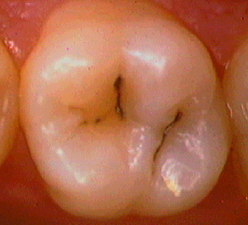
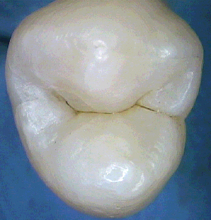
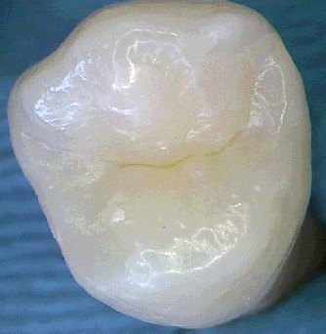
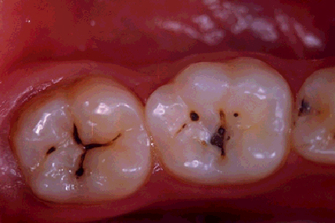
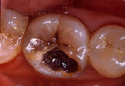
D0. Καμμιά ή μικρή μεταβολή στη διαφάνεια της αδαμαντίνης μετά από παρατεταμένο στέγνωμα. (Η Αδαμαντίνη είναι υγιής)
Ενδεικτικά οι κατηγορίες τερηδόνων με βάση τα οπτικά κριτήρια του Ekstrand et al 1997

D2
D1
D0
D4
D22
D3
D1. Αδιαφάνεια ή μεταβολή χρώματος που δύσκολα φαίνεται σε υγρή αδαμαντίνη, εύκολα όμως στην στεγνή. (Βλάβη που φθάνει μέχρι το μισό της αδαμαντίνης)
D2. Αδιαφάνεια ή μεταβολή χρώματος διακριτή ακόμα και με υγρή αδαμαντίνη. (Βλάβη που αφορά όλη την αδαμαντίνη)
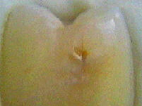
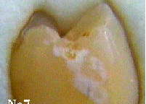
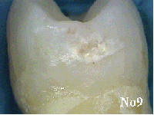
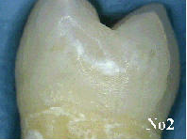
D3. Μικρή απώλεια αδαμαντίνης σε αδιαφανή ή χρωσμένη αδαμαντίνη και χρώμα γκρίζο ή από την υποκείμενη οδοντίνη. (Βλάβη που έχει εισέλθει στην οδοντίνη).
D4. Υπαρξη κοιλότητας σε αδιαφανή ή χρωσμένη περιοχή αδαμαντίνης, που εκθέτει την οδοντίνη. (Βλάβη που αφορά σχεδόν όλη την οδοντίνη)

Κριτήρια Λείων Επιφανειών

D1. Λευκή περιοχή με λεία επιφάνεια (αρχόμενη βλάβη
περιοριζόμενη στην αδαμαντίνη)
D2. Λευκή περιοχή με αδρή επιφάνεια ή κιτρινη ή καφέ περιοχή
- με λεία επιφάνεια (αρχόμενη βλάβη που αφορά μάλλον
- όλη την αδαμαντίνη)

D3. Λευκή περιοχή με απώλεια ουσίας στο κέντρο
D4. Kίτρινη ή καφέ περιοχή με αδρή επιφάνεια ή απώλεια ουσίας (αρχόμενη βλάβη που φθάνει στην οδοντίνη)

Κριτήρια Ομορων Επιφανειών (από μασητική επιφ)
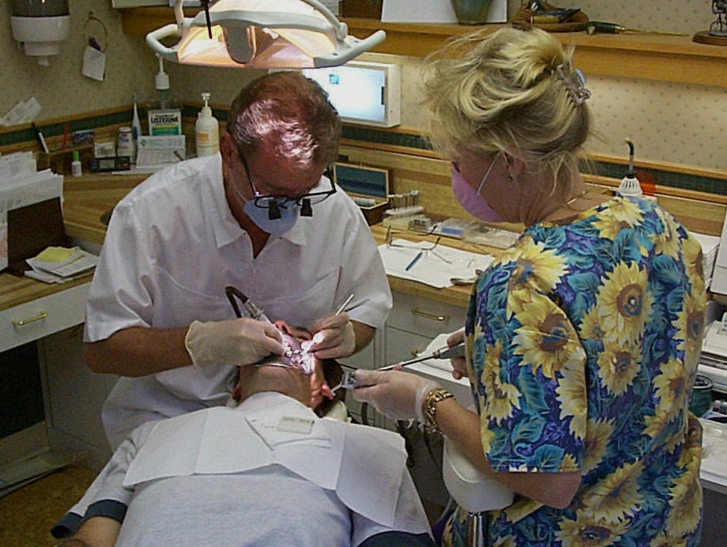
D1. Αδιαφανής λευκωπή όψη της ακρολοφίας με ασαφή όρια
D2. Αδιαφανής λευκωπή όψη ολόκληρης της ακρολοφίας.
D3. Αδιαφανής σκούρα όψη ολόκληρης της ακρολοφίας
D4. Αδιαφανής σκούρα όψη ολόκληρης της ακρολοφίας και πέρα από αυτήν.

2. Ενισχυμένη Αμεση Οπτική Παρατήρηση. Η απλή άμεση οπτική παρατήρηση μπορεί να ενισχυθεί στην κλινική πράξη με μεγεθυντικά γυαλιά (1.5Χ μέχρι και 4.5Χ). Τα γυαλιά αυτά είναι στην πράξη φακοί μεγάλης ευκρίνειας και μεγεθύνουν το είδωλο χωρίς μεγάλες απώλειες από την απόσταση εργασίας 25-30 εκ. Γιαυτό είναι βαριά (πολλά οπτικά στοιχεία) και ακριβά σε κόστος.

Η διαγνωστική ικανότητα της μεθόδου θεωρείται ότι επιτρέπει την αύξηση εντόπισης τερηδόνων κατά 50% πάνω από τα ποσοστά της απλής παρατήρησης.
Τελευταία η χρήση χειρουργικών μικροσκοπίων στη Οδοντιατρική, με τις μεγάλες μεγεθύνσεις που προσφέρουν (μέχρι και 35Χ), έχει συμβάλλει σημαντικά όχι μόνο στο τομέα της θεραπείας αλλά και της διάγνωσης. Η διαγνωστική τους ικανόνητα στη εντόπιση και αναγνώριση τερηδονικών βλαβών αναμένεται σημαντική.

Τα κριτήρια είναι τα ίδια με τα κριτήρια της απλής άμεσης οπτικής παρατήρησης αφού η βασική εικόνα δεν αλλάζει αλλά απλά ενισχύεται (μεγενθύνεται η γίνεται πιό καθαρή).
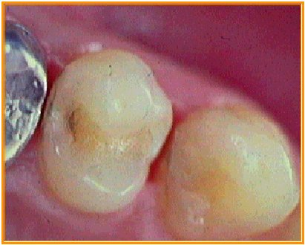
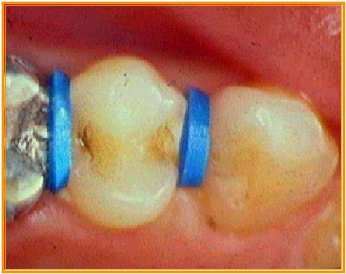
3. Οπτική Παρατήρηση μετά από Διαχωρισμό των Δοντιών με Ελαστικούς Δακτύλιους. O διαχωρισμός των δοντιών είναι μιά μέθοδος η οποία επιτρέπει την άμεση παρατήρηση των όμορων επιφανειών για την διαπίστωση ύπαρξης τερηδόνας. Γίνεται με την βοήθεια των ελαστικών δακτυλίων που χρησιμοποιούνται από την Ορθοδοντική για την διάνοιξη του χώρου μεταξύ των δοντιών. Οι δακτύλιοι αυτοί τοποθετούνται στους στις όμορες υπό μελέτη περιοχές και ελέγχονται μετά την παρέλευση 24-72 ωρών παραμονής τους. Η διάνοιξη των δοντιών επιτρέπει από το πρώτο κιόλας 24ωρο τη χρήση ανιχνευτήρα ή τη λήψη αποτυπώματος της για τον έλεγχο ύπαρξης κοιλότητας άμεσα ή έμμεσα (στο εκμαγείο), όταν η ακτινογραφία δεν είναι επιθυμητή.
Είναι αρκετά αποτελεσματική και η διαγνωστική του ικανότητα θεωρείται ότι αποκαλύπτει κατά 57% περισσότερες βλάβες από ότι η απλή παρατήρηση.
Παρόλο αυτά, η ανάγκη αναμονής και όχι άμεσης διάγνωσης της τερηδονικής βλάβης στη περιοχή κάνει την μέθοδο λιγώτερο λειτουργική και πρακτική.

4. Εμμεση Οπτική Παρατήρηση μέσω Φωτογραφικών Εικόνων. Η φωτογραφία χρησιμοποιέιται στη διάγνωση με την έννοια ότι η φωτογραφική αναπαραγωγή της εικόνας και η δυνατότητα μεγέθυνσης της δίνει την δυνατότητα στον εντοπισμό μικρών βλαβών που δεν είναι εύκολο να γίνουν αντιληπτές στην κλινική πράξη. Είναι επίσης σημαντική γιατί καταγράφει την βλάβη και δίνει την δυνατότητα σύγκρισής της σένα επόμενο στάδιο για την διάγνωση της ταχύτητας εξέλιξης μιας βλάβης. Είναι ιδιαίτερα χρήσιμη στην τερηδόνα μασητικών και προστομιακών επιφανειών των δοντιών αλλά το σημαντικώτερο πρόβλημά της είναι η αναγκαιότητα ύπαρξης περισσότερων από ένα ζευγάρι χέρια για μιά σωστή σειρά ενδοστοματικών διαγνωστικών φωτογραφιών.
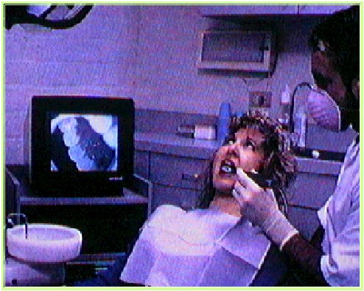
5. Εμμεση Οπτική Παρατήρηση μέσω Video Aπεικόνισης (ενδοστοματική κάμερα). Η καταγραφή των βλαβών με τη βοήθεια ενδοστοματικής Video κάμερας δίνει την δυνατότητα στην απεικόνιση της βλάβης σε μεγάλη μεγέθυνση (οθόνη τηλεόρασης ή τοίχο προβολής), επιτρέποντας ταυτόχρονα την αποθήκευση της εικόνας για μελλοντικές συγκρίσεις. Η δυνατότητα της ενδοστοματικής κάμερας να εστιάζει από πολυ μικρή απόσταση, δίνει τη δυνατότητα μεγάλης μεγέθυνσης της βλάβης ιδιαίτερα σε δυσπρόσιτες περιοχές του στόματος και των δοντιών.

6. Εμμεση Οπτική Παρατήρηση μέσω Ψηφιακών Εικόνων. Η ψηφιακή καταγραφή της εικόνας δεν διαφέρει ουσιαστικά από τις άλλες δύο μεθόδους παρά μόνο στο ότι το μέσο αρχικής καταγραφής της εικόνας είναι ψηφιακό (ψηφιακή φωτογραφική μηχανή ή ψηφιακή Video κάμερα). Η ψηφιακή καταγραφή της όμως επιτρέπει την ταχύτατη επεξεργασία και εύκολη αποθήκευση της εικόνας χωρίς αλλοιώσεις μετατροπής του σήματος από αναλογικό σε ψηφιακό και την απώλεια έτσι πληροφοριών που υπάρχουν στην αρχική καταγραφή της εικόνας με αναλογικό τρόπο.

Η διαγνωστική ικανότητα των έμμεσων μεθόδων δεν έχει μελετηθεί επαρκώς, πιστεύεται όμως να βελτιώνει τη διαγνωστική ικανότητα της άμεσης οπτικής παρατήρησης σε δυσπρόσιτες οπτικά περιοχές ή σε περιοχές χαμηλού φωτισμού. Τα κριτήρια κατα βάση είναι τα ίδια με τα κριτήρια της άμεσης οπτικής παρατήρησης.

Γ. Η ΜΕΘΟΔΟΣ FOTI ή Διερχόμενο Φωτισμό Οπτικών Ινών (Fiber Optic TransIllumination)

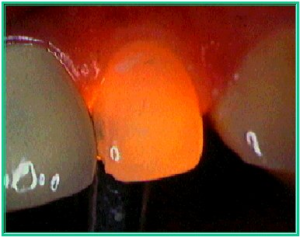
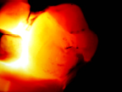
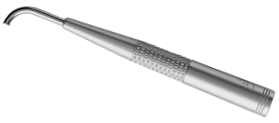
Η τεχνική FOTI είναι στην ουσία μιά Οπτική μέθοδος εξέτασης των δοντιών μετά τον φωτισμό τους δοντιών με διερχόμενο φώς. Η εφαρμογή φωτός πίσω από τα δόντια στην περιοχή των μεσοδοντίων διαστημάτων βοηθά την διάγνωση ύπαρξης τερηδόνων στις περιοχές εξαιτίας της μεγάλης απορρόφησης ή χαμηλής διάδοσης του φωτός διαμέσου της τερηδονισμένης ουσίας, που εμφανίζεται έτσι σαν μια σκοτεινή περιοχή μέσα στην φωτεινή γύρω της περιοχή. Η φωτεινή πηγή είναι συνήθως λάμπα μικρών διαστάσεων μέχρι 0,5 χιλ-5χιλ τοποθετημένη στη βάση ενός εύκαμπτου ή άκαμπτου αγωγού από οπτικές ίνες, φωτίζει την περιοχή χαμηλά στη μεσοδόντια περιοχή, στο σημείο επαφής των δοντιών (για τα πρόσθια δόντια) ή την γλωσσική περιοχή (για τους προγόμφιους) και το φώς σκιάζει τις περιοχές με τερηδόνα αποκαλύπτοντας θεωρητικά και το βάθος τους. Η σκίαση στα πρόσθια δόντια είναι ορατή από εμπρός ενώ στα πίσω δόντια και από την μασητική επιφάνεια. Βασικό της μειονέκτημα είναι ότι το φως του ορατού φάσματος δεν μπορεί να διεισδύσει επαρκώς τις οδοντικές ουσίες λόγω μεγάλης σκέδασής του και επομένως δεν μπορεί να δώσει ακριβή στοιχεία για το βάθος της βλάβης.

Η διαγνωστική ικανότητα της μεθόδου για τις όμορες τερηδόνες θεωρείται σημαντική (92% περισσότερο ακριβής από την απλή άμεση οπτική παρατήρηση), ενώ για τις μασητικές τερηδόνες η διαγνωστική της αξία είναι μικρή. Είναι από τις αγαπημένες μεθόδους διάγνωσης τερηδόνας στις επιδημιολογικές μελέτες όταν δεν υπάρχει συναίνεση για την ακτινογραφία, αφού θεωρείται ότι το ίδιο ικανή ή πολύ κοντά με την ακτινογραφία στη διάγνωση αρχόμενων τερηδόνων με ελαφρά καλύτερη ειδικότητα από αυτήν. Η μέθοδος βέβαια είναι περισσότερο χρήσιμη στα πρόσθια δόντια και την περιοχή προγομφίων.
Βασικές προϋποθέσεις για την εφαρμογή της μεθόδου είναι:
- Καθαρές επιφάνειες δοντιού
- Σωστή τοποθέτηση φωτεινής πηγής
- Σωστή κατεύθυνση της φωτεινής δέσμης

ΟΠΕΣ ΚΑΙ ΣΧΙΣΜΕΣ
Ευαισθησία ΔΧ Ειδικότητα ΔΧ
ΛΕΙΕΣ ΕΠΙΦΑΝΕΙΕΣ
Ευαισθησία ΔΧ Ειδικότητα ΔΧ
ΟΜΟΡΕΣ ΕΠΙΦΑΝΕΙΕΣ
Ευαισθησία 77%(D1,D2) ΕΙιδικότητα 99% (D1,D2)
Τα κριτήρια της FOTΙ (από Sidi and Naylor 1988) βασίζονται στην σκίαση που παρατηρείται όταν κυτάζουμε τα πρόσθια δόντια από εμπρός ή τα πίσω δόντια από επάνω. Δυστυχώς τα κριτήρια δεν είναι εύκολο να διαχωρίσουν τα σταδια D1 από D2 και D3 από D4.
D0. Καμμιά σκίαση (υγιής αδαμαντίνη)
D1-D1. Σκίαση που περιορίζεται στην αδαμαντίνη (τερηδόνα στην αδαμαντίνη) και είναι συνήθως γκρίζα ή αδιαφανής
D3-D4. Σκίαση που μπαίνει στην οδοντίνη (τερηδόνα στην οδοντίνη) και είναι συνήθως καφέ ή σκούρο μπλέ.

Δ. Η ΜΕΘΟΔΟΣ DIFOTI ή Ψηφιακή Απεικόνιση με Διερχόμενο Φωτισμό Οπτικών Ινών (Digital Imaging Fiber Optic TransIllumination)

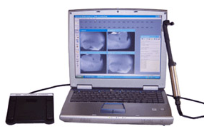
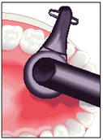
Η μέθοδος DIFOTI (Electro-Optical Sciences, Irvington, New York), χρησιμοποιεί όπως και η τεχνική FOTI φώς στο ορατό φάσμα, για να φωτίσει το υπό εξέταση δόντι από την γλωσσική ή και τη παρειακή του επιφάνεια και να μελετήσει την απέναντι από αυτήν επιφάνεια. Η διαφορά είναι ότι με το DIFOTI, παράγειται μια υψηλής ανάλυσης εικόνα της μελετούμενης επιφάνειας (όμορης, μασητικής ή λείας) καθώς το φώς αναδύεται μέσα από τις παρατηρούμενες επιφάνειες και πέφτει πάνω σε μια CCD κάμερα που καταγράφεται σε πραγματικό χρόνο. Για την εξέταση της όμορης επιφάνειας το φώς από την μιά επιφάνεια (προστομιακή ή γλωσσική) πέφτει πάνω στο CCD της κάμερας από την άλλη πλευρά του δοντιού καθώς αυτό περνά μέσα από τους οδοντικούς ιστούς. Για την εξέταση της μασητικής επιφάνειας, η ενδοστοματική αυτή κάμερα καταγράφει την εικόνα που πέφτει στο τοποθετούμενο πάνω από το δόντι CCD, από το φώς που στέλνεται υπό γωνία ταυτόχρονα από τη προστομιακή και γλωσσική επιφάνεια του δοντιού.

Η μέθοδος έχει φανεί ότι υπερέχει σε επαναλειψιμότητα της FOTI στην οποία η αξιολόγηση της εξέτασης από τους εξεταστές δείχνει μεγάλες διακυμάνσεις, εξακολουθεί όμως να είναι σχετικά μικρή. Επίσης φαίνεται να είναι περισσοτερο ακριβής από την ακτινογραφία στον εντοπισμό αρχόμενων βλαβών. Βασικό της όμως μειονέκτημα είναι ότι δεν μετρά βάθος βλάβης και δεν μπορεί να διαχωρίσει τις βαθειές σχισμές από την τερηδόνα στην οδοντίνη και τις χρωστικές.Η έρευνα πάντως για τη συσκευή είναι ακόμα μικρή και τα επόμενα χρόνια περισσότερα στοιχεία θα έλθουν στο φώς.

Τα κριτήριά και οι προϋποθέσεις είναι τα ίδια με αυτά της FOTI.

ΛΕΙΕΣ ΕΠΙΦΑΝΕΙΕΣ
Ευαισθησία 43% Ειδικότητα 87% Επαναληψιμότητα 12%
ΟΜΟΡΕΣ ΕΠΙΦΑΝΕΙΕΣ

Ευαισθησία 56% ΕΙιδικότητα 76% Επαναλειψιμότητα 25%
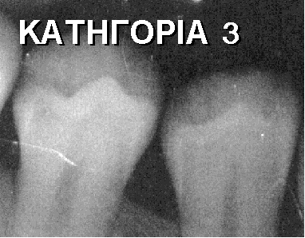
E. ΑΚΤΙΝΟΓΡΑΦΙΚΗ ΑΠΕΙΚΟΝΙΣΗ
Ακτινογραφία μασητικής τερηδόνας σταδίου D3 στον 2o Προγόμφιο
1. Συμβατική Ακτινογραφία. Η ακτινογράφηση των δοντιών είτε σαν οπισθοφατνιακή κυρίως όμως σαν μετα πτερυγίου ακτινογραφία μας δίνει την δυνατότητα να εντοπίσουμε τις υπάρχουσες τερηδονικές βλάβες, είτε αυτές βρίσκονται στα αρχικά είτε σε πλέον προχωρημένα στάδια. Δυστυχώς η ανάγκη σήμερα για περιορισμό της εκπεμπόμενης ακτινοβολίας στην απολύτως αναγκαία, μεταβάλλει σιγά σιγά την ακτινογραφία από διαγνωστική μέθοδο ρουτίνας σε διαφοροδιαγνωστική μέθοδο.

Είναι μέθοδος ιδιαίτερα χρήσιμη στις μεσοδόντιες περιοχές όπου άλλες μέθοδοι αποτυγχάνουν, με μικρή πάντως διαγνωστική αξία στις αρχόμενες μασητικές τερηδόνες. Η έρευνα στη σχέση της τερηδονικής απεικόνισης και της ιστολογικής βλάβης δείχνει ότι η τερηδόνα προηγείται ενός ολόκληρου σταδίου από αυτό που δείχνει η ακτινογραφία και αυτό πρέπει να λαμβάνεται σοβαρά υπόψιν στην απόφαση για επέμβαση στη βλάβη. Η ευαισθησία της ακτινογραφίας φαίνεται ότι επηρεάζεται από την ακτινογραφική πυκνότητα, την ακτινογραφική αντίθεση και τη διαδικασία εμφάνισή της αλλά και του χρησιμοποιούμενου φωτισμού και μεγέθυνσης της εικόνας της κατά την ανάγνωσή της.
Απαραίτητες προϋποθέσεις για την καλή εφαρμογή της μεθόδου είναι:
- Λήψη μεταπτερυγίου ακτινογραφίας
- D-speed για καλύτερη εικόνα
- Σωστή έκθεση
- Κατάλληλο kVp
- Φρέσκα υγρά επεξεργασίας
- Σωστή διαδιακσία εμφάνισης
- Καλός φωτισμός κατά την προβολή της εικόνας
- Μεγέθυνση της εικόνας 2Χ

ΟΠΕΣ ΚΑΙ ΣΧΙΣΜΕΣ
Ευαισθησία 19%(D1,D2) 24%(D3,D4), Ειδικότητα 80% (D1,D2) -89% (D3,D4)
ΛΕΙΕΣ ΕΠΙΦΑΝΕΙΕΣ
Ευαισθησία ΔΧ, Ειδικότητα ΔΧ
ΟΜΟΡΕΣ ΕΠΙΦΑΝΕΙΕΣ
Ευαισθησία 42% (D1,D2)-63% (D3,D4), Ειδικότητα 78% (D1,D2)-92% (D3,D4)

Τα κριτήρια διάγνωσης της τερηδόνας με την ακτινογραφία στηρίζονται προφανώς στην έκταση της διαυγαστικής περιοχής που καταγράφεται στο πλακίδιο. Τα κριτήρια αυτά με βάση τους περισσότερους ερευνητές είναι
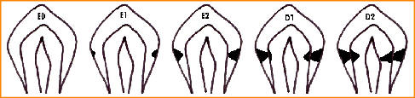
D0. Καμμιά διαύγαση. Υγιής αδαμαντίνη
D1. Διαύγαση μέχρι το ½ της αδαμαντίνης . Τερηδόνα στο μισό της αδαμαντίνης
D2. Διαύγαση στο 2/2 της αδαμαντίνης. Τερηδόνα σε όλη την αδαμαντίνη
D3. Διαύγαση στην οδοντίνη. Τερηδόνα στην Οδοντίνη
D4. Διαύγασγ στο εσωτερικό μισό της οδοντίνης. τερηδόνα σε όλη την οδοντίνη.
Σχεδιάγραμμα των κατηγοριών στις οποίες ταξινομούνται οι βλάβες ακτινογραικά

Δυστυχώς η έρευνα έχει δείξει ότι παρά την ταξινόμηση των βλαβών με βάση τα κριτήρια αυτά, η βλάβη δεν ταυτίζεται με τα ιστολογικά κριτήρια που ενώ κατά βάση έχουν την ίδια ταξινόμηση συμπίπτουν με ένα στάδιο διαφορά. Δηλαδή, οταν η βλάβη δείχνει ακτινογραφικά να είναι D1, ιστολογικά είναι D2 .
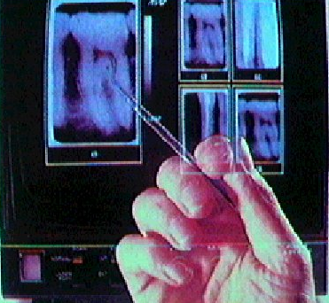
2. Ψηφιακή Ακτινογραφία (άμεση, έμμεση). Η ψηφιακή ακτινογραφία μπορεί να ξεχωρίσει σε άμεση και έμμεση.

Αμεση είναι η ακτινογραφία που λαμβάνεταο με την ακτινοβόληση ειδικού αισθητήρα (CCD ευαίσθητου στην ακτινοβολία X), που καταγράφει τις διαφορετικές πυκνότητες απορόφφησης της ακτινοβολίας από τους σκληρούς ιστούς. Οι διαφορές αυτές μετατρέπονται σε ηλεκτρικό σήμα και εμφανίζονται με κατάλληλη επεξεργασία σαν ακτινογραφική εικόνα σε οθόνη τηλεόρασης (Video σήμα) ή οθόνη υπολογιστή (ψηφιακό σήμα).
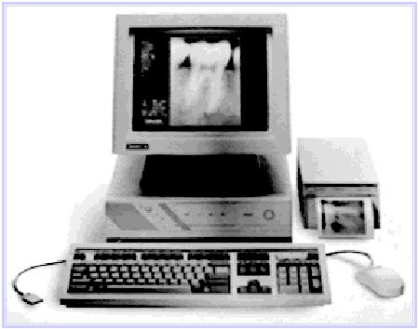
Πλεονεκτήματα της μεθόδου είναι η χρήση χαμηλών ποσοτήτων ακτινοβολίας και η δυνατότητα άμεσης παρουσίασης και επεξεργασίας της εικόνας.

Η διαγνωστική ικανότητά του εθεωρείται σχεδόν ίση με αυτή του σωστού συμβατικού ακτινογραφήματος ( 40% και 90% αντίστοιχα για τις μασητικές) αν και η εξέλιξη των μηχανημάτων αυτών πιθανόν στο μέλλον να αποδειχτεί περισσότερο αποτελεσματική.
Εμμεση είναι η ακτινογραφία που λαμβάνεται κανονικά με τη συμβατική τεχνική και στη συνέχεια ψηφιοποιείται. Βασικό πλεονέκτημα της τεχνικής είναι ότι μπορέι η εικόνα να υποστεί επεξεργασία και να διορθωθεί ή να ενισχυθεί αυξάνοντας την διαγνωστική αξία του αρχικού ακτινογραφήματος που παρουσιάζει πρόβλημα. Η διαγνωστική αξία της έμμεσης ψηφιακής έναντι ενός σωστά ληφθέντος συμβατικού ακτινογραφήματος δεν θεωρείται μεγαλύτερη.

Τα κριτήρια τόσο στη άμεση όσο και την έμμεση ψηφιακή ακτινογραφία είναι τα ίδια με αυτά της συμβατικής ακτινογραφίας.

ΣΤ. ΜΕΤΡΗΣΗ ΗΛΕΚΤΡΙΚΗΣ ΑΝΤΙΣΤΑΣΗΣ
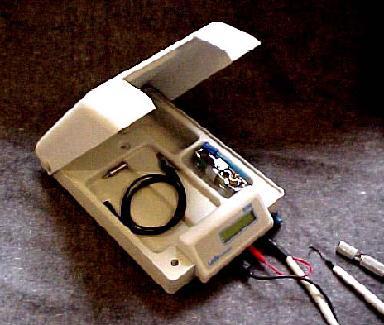
Η μέθοδος γνωστή από το 1951 έγινε δημοφιλής τη δεκαετία του 80 και μετά μια περίοδο απώλειας ενδιαφέροντος, τα τελευταία χρόνια κέρδισε ξανά το ενδιαφέρον με την εμφάνιση στο εμπόριο δύο βελτιομένων συσκευών, της ΕCM (Εlectronic Caries Meter, LODE Groningen, Netherlands) και της CML (Caries Meter L,Onuki Dental, Japan).

Η βασική αρχή λειτουργίας της στηρίζεται στην υψηλή αντίσταση (ή χαμηλή αγωγιμότητα) της υγειούς αδαμαντίνης στο ηλεκτρικό ρεύμα. που όμως μειώνεται συνεχώς (αυξανόμενης ταυτόχρονα της αγωγιμότητάς της), καθώς η τερηδόνα που προσβάλλει την αδαμαντίνη και προχωρά σε έκταση και βάθος, δημιουργεί μικροπόρους που πληρούνται με νερό και ιόντα, από το σάλιο. Για την μέτρηση, το υπό εξέταση δόντι απομονώνεται, ο ασθενής γειώνεται, και με τον ηλεκτρικό ανιχνευτήρα μετράται η υγιής επιφάνεια του δοντιού και στη συνέχεια η βλάβη. Επειδή η μεταβολή σε μιά αρχόμενη βλάβη είναι μικρή, η μέτρηση γίνεται συνήθως με την εφαρμογή ενός μικρού δυναμικού (1 Volt) οπότε η καταγραφόμενη ηλεκτρική στα υγιή δόντια από τα 600 kohms πέφτει στα 250 kohms ή και περισσότερο ανάλογα με το βάθος της βλάβης.

Η έρευνα έχει δείξει ότι χρήση εναλασσόμενου ρεύματος αντί συνεχούς φαίνεται να βελτιώνει την αξιοπιστία των μετρήσεων της διαφοράς δυναμικού και μάλιστα συχνότητας ευρείας περιοχής αναλογα με το εύρος του άκρου που έρχεται σε επαφή με το δόντι (Alternating Current Impedance Spectroscopy Technique-ACIST) και όχι σταθερής συχνότητας (Electrical Conductance Fixed Frequency-ECFF).

Το όργανο έχει ρυθμιστεί για να αντιστοιχεί σωστά το βάθος της βλάβης με την ένδειξη. Παρόλα αυτά, δόντια κάτω των 18 μηνών στο στόμα, πολύ υγρά, ή υποπλασίες μπορεί να δείχνουν χαμηλή αντίσταση και να μπερδεύουν τη διάγνωση. Η καλύτερη εφαρμογή της μεθόδου είναι στις σχισμές, φυσικά μετά από καλό στέγνωμα της επιφάνειας, με υψηλή ευαισθησία αλλά χαμηλότερη ειδικότητα (77%). Στα πλεονεκτήματα της μεθόδου εντάσσεται και η δυνατότητά της να διαπιστώνει την αποτυχία των αποφρακτικών οπών και σχισμών.

Οι απαραίτητες προϋποθέσεις για την καλή εφαρμογή της μεθόδου είναι:
- Καλή αγωγιμοποίηση του δοντιού
- Στέγνωμα της σημειακής μέτρησης

Παρόλο που τα αποτελέσματα των μελετών δεν συμφωνούν απόλυτα στα νούμερα ευαισθησίας και ειδικότητας, η μεθόδος φαίνεται να είναι περισσότερο ευαίσθητη από την οπτική παρατήρηση και την ακτινογραφία, περισσότερο ακριβής στις βλάβες που φθάνουν στην οδοντίνη από αυτές της αδαμοντίνης και περισσότερο ευαίσθητη παρά ειδική σε αντίθεση με όλες τις άλλες τεχνικές. Η κάτω του 80% ειδικότητα είναι πάντως ένα μειονέκτημά της καθώς επιτρέπει σε ενα 20% λάνθασμένες θετικά διαγνώσεις και μεγαλύτερο κίνδυνο υπερθεραπείας.
ΟΠΕΣ ΚΑΙ ΣΧΙΣΜΕΣ
Ευαισθησία 65%(D1,D2)-78%(D3,D4), Ειδικ. 73% (D1,D2)-80%(D2,D3) Επαναλειψ. κ=0.63

ΛΕΙΕΣ ΕΠΙΦΑΝΕΙΕΣ
Ευαισθησία , Ειδικότητα
ΟΜΟΡΕΣ ΕΠΙΦΑΝΕΙΕΣ
Ευαισθησία ΔΧ, Ειδικότητα ΔΧ

Ζ. ΜΕΤΡΗΣΗ ΦΘΟΡΙΣΜΟΥ ΑΚΤΙΝΩΝ LASER

Η επιφάνεια του δοντιού έχει την ικανότητα να φθορίζει (δηλαδή να ανακλά την προσπίπτουσα πάνω της ακτινοβολία σε μήκος κύματος μεγαλύτερο από αυτό του προσπίπτοντος). Το προσπίπτων φώς μπορεί να ανήκει είτε στην ορατή είτε στην υπεριώδη περιοχή του φάσματος. Η τερηδονισμένη αδαμαντίνη που στερείται μιας τέτοιας ιδιότητας, εμφανίζεται σκοτεινή και μάλιστα αν η προσπίπτουσα ακτινοβολία είναι είναι στενού φάσματος (Laser) μπορούμε να μετρήσουμε την ανακλώμενη φθορίζουσα με ακρίβεια. και να έχουμε έτσι μια ποσοτική μέτρηση της βλάβης. Η Laser ακτίνα που έχει δοκιμαστεί αρκετά ανήκει στην μπλέ-πράσινη περιοχή του φάσματος με μήκος κύματος 488nm παραγόμενη με Laser ιόντων αργού ενώ η ανακλώμενη φθορίζουσα ανήκει στη περιοχή του πράσινο-κίτρινου με μήκος κύματος 540nm. Η τεχνική δεν μετατράπηκε σε μια κλινικά εφαρμόσιμη συσκευή μια και απαιτούσε ένα δαπανηρό σύστημα φασματικής ανάλυσης. Γύρω όμως στο 1995, η συσκευή εξοπλίστηκε, απο την de Josselin de Jong και συν, με μιά ενδοστοματική κάμερα και λογισμικό ανάλυσης εικόνας μέσω υπολογιστή και έτσι δημιουργήθηκε η πρώτη συσκευή ελέγχου φθορισμού που ονομάστηκε QLF (Quantitative Laser Fluorescence). Το 1998 οι Hibst and Call έδειξαν ότι αν το μήκος κύματος της ακτινοβολίας διέγερσης ανέβει στη περιοχή του κόκκινου του ορατού φάσματος (638-655nm) τότε ο φθορισμός της υγειούς αδαμαντίνης και οδοντίνης πέφτει σημαντικά ώστε ο φθορισμός της τερηδονισμένης οδοντίνης και αδαμαντίνης να είναι αρκετά υψηλότερος της υγειούς, οφειλόμενος περισσότερο σε οργανικό παρά σε ανόργανο φθορισμό και να μπορεί να καταγραφεί Η συσκευή που κατασκεύασαν για τη μέτρηση του φθορισμού σε κλινικό επίπεδο αποδείχτηκε επιτυχής και προωθήθηκε στο εμπόριο από την εταιρεία Kavo (Κavo, Bibberach, Germany) με το όνομα DIAGNOdent.
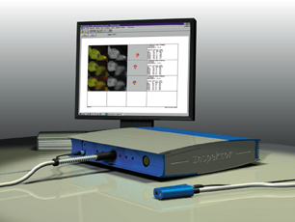
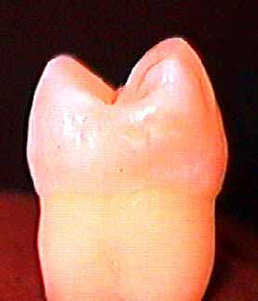
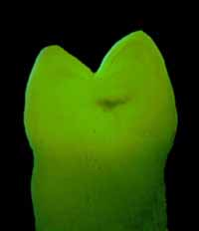
1. Η συσκευή QLF (Quantitative Laser/Light-induced Fluorescence). H συσκευή, που χρησιμοποίησε αρχικά τον φθορισμό της ακτινοβολίας laser για την διάγνωση της τερηδόνας, αναπτύχτηκε από την de Josselin de Jong και συν, σαν συσκευή QLF (Quantitative Laser-induced Fluorescence), στην οποία η δέσμη φωτός προέρχονταν από ένα ισχυρό laser αργού (488nm). Γρήγορα όμως, διαπιστώθηκε ότι αντί της Laser δέσμης μπορεί να χρησιμοποιηθεί φώς από λυχνία αλογόνου για την ποσοτικοποίηση της απώλειας μεταλικών στοιχείων από την επιφάνεια των δοντιών. Η μέθοδος σαν QLF (Quantitative Light-induced Fluorescence), στηρίζεται στο φωτισμό του δοντιού με μπλέ φώς (370nm) προερχόμενο από μια λάμπα ξένου 50W. H φθορίζουσα εικόνα του δοντιού καταγράφεται σε ένα ειδικό CCD,και με τη βοήθεια λογισμικού, αναλύεται και η απώλεια φθορισμού της συσχετίζεται με την απώλεια μεταλλικών στοιχείων της επιφάνειας, ποσοτικοποιόντας έτσι την μέτρηση. Η συσκευή πολύ ευαίσθητη στη διάγνωση της πρώιμης απώλειας μεταλλικών στοιχείων (96% σε 5% απώλεια στοιχείων) είναι δυστυχώς ελάχιστα ειδική στη βλάβη (μόλις 11% σε 5% απώλεια).Σε βλάβες πάντως μεγαλύτερης απώλειας (πιό προχωρημένες) 10% ή 15% η ευαισθησία της πέφτει στο 83.5% και στο 64.1% αυξανόμενης όμως της ειδικότητάς της μέχρι και το 54.7% που πάντως εξακολουθεί να είναι χαμηλή. Ικανοποιητικός αριθμός εργασιών δεν έχουν ακόμα δώσει απαντήσεις στο πώς μπορεί να αυξηθεί αποτελεσματικά η ειδικότητά της μεθόδου ώστε να χρησιμοποιηθεί χωρίς τον κίνδυνο υπερθεραπείας των δοντιών, αλλά και για την επαναλειψιμότητα των μετρήσεών της. Το σίγουρο είναι πάντως ότι το στέγνωμα της επιφάνειας ενισχύει την ευαισθησία της μεθόδου που σε σχέση με όλες τις άλλες τεχνικές φαίνεται να υπερέχει αρκετά. Η μέθοδος αφορά την διάγνωσης της πολύ πρώιμης επιφανειακής βλάβης και δεν μπορεί να ξεχωρίσει την αδαμαντινική από την οδοντινική τερηδόνα ή την υποπλαστική από την τερηδονική βλάβη. Ετσι είναι αναγκαίο να συνδιαστεί με άλλες μεθόδους.
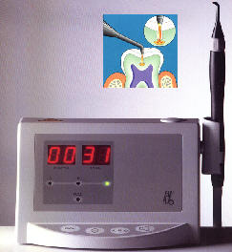
2. Η συσκευή DIAGNOdent. Η συσκευή μετρά τον φθορισμό σε μιά κλιμακα από 0-99 και μπορεί να χρησιμοποιηθεί σε αρχόμενες βλάβες τόσο των λείων επιφανειών όσο και των βοθρίων της μασητικής επιφάνειας.Τελευταία μάλιστα χρησιμοποιήθηκε και για τη διάγνωση των όμορων επιφανειών με ικανοποιητικά αποτελέσματα. Η συσκευή δεν απαιτεί κάποιες ιδιαίτερες προϋποθέσεις για την καλή εφαρμογή της, πέραν ίσως του καθαρισμού των δοντιών για την σωστή ανάγνωση της βλάβης.

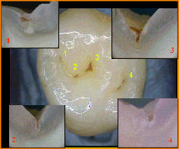
Το σημαντικώτερο πλεονέκτημα της μεθόδου είναι η μεγάλη της Επαναλειψιμότητα που φθάνει το 0.95-0.97, και την μικρή διακύμανση των μετρήσεων που δεν επηρεάζεται σημαντικά από την εκαπίδευση των εξεταστών. Η μεγάλη όμως διακύμανση στις λαμβανόμενες τιμές των βλαβών που εντοπίζονται στην οδοντίνη ή αυτών που εντοπίζονται στην αδαμντίνη, κάνει δύσκολη την ταυτοποίηση των βλαβών σε σχέση με το βάθος της βλάβης.

Η μέχρι τώρα έρευνα έχει δείξει ότι η συσκευή μπορεί πράγματι να αποκαλύψει αρχόμενες βλάβες στις μασητικές επιφάνειες των δοντιών σε πολύ πρώϊμα στάδια, όπου η ακτινογραφία υστερεί, ενώ φαίνεται να συσχετίζει καλύτερα από τις άλλες τεχνικές την ένδειξη με το βάθος της ιστολογικής βλάβης.

Τα κριτήρια της μεθόδου δεν έχουν γίνει ακόμα ευρέως αποδεκτά, πιστεύεται όμως ότι είναι διαφορετικά στα νεογιλά από αυτά στα μόνιμα και διαφορετικά στις λείες από αυτές στις οπές και σχισμές. Τα κριτήρια σε σχέση με αυτά του Ekstrand et al 1997 είναι τα παρακάτω.
0-9 μονάδες Υγιής αδαμαντίνη (D0)
10-20μονάδες Τερηδόνα στην Αδαμαντίνη (D1-D2)
21-99 μονάδες Τερηδόνα στην οδοντίνη (D3-D4)

ΟΠΕΣ ΚΑΙ ΣΧΙΣΜΕΣ
Ευαισθησία 67%(D1,D2), 87%, Ειδικότητα 79%(D3,D4)-87%
ΛΕΙΕΣ ΕΠΙΦΑΝΕΙΕΣ
Ευαισθησία , Ειδικότητα
ΟΜΟΡΕΣ ΕΠΙΦΑΝΕΙΕΣ
Ευαισθησία 84%-92% (D1,D2,D3), Ειδικότητα 81%-93% (D1,D2,D3)

Η. ΑΛΛΕΣ ΜΕΘΟΔΟΙ

Οι παραπάνω τεχνικές αυτές δεν είναι οι μόνες που έξετάζονται για την χρησιμοποίησή τους στη διάγνωση της τερηδονικής βλάβης σε αρχόμενα στάδια. Η Υπερηχογραφία (Sonography), Ολική Φασματοσκοπία (Spacial Spectroscopy), Τομογραφία Εστιασμένης Δέσμης (Tuned Aperture Computed Tomography) και Μαγνητική Μικροτομογραφία Magnetic Resonance Microimaging), είναι μερικές από τις νέες τεχνικές που δοκιμάζονται αλλά μέχρι στιγμής τα αποτελέσματά τους πράξη.

1. Πρόσληψη Χρωστικών (φθορίζουσες ή μη). Η πρόσληψη χρωστικών από τους οδοντικούς ιστούς έχει επιτυχία κυρίως στην οδοντίνη όπου οι διάφορες χρωστικές είναι ικανές να χρωματίσουν και επομένως να κάνουν περισσότερο ορατή την τερηδονισμένη οδοντίνη από την φυσιολογική. Βασική φουξίνη αλλά και Acid Red 1% είναι οι χρωστικές που μπορούν να χρησιμοποιηθούν για λίγα δευτερόλεπτα στην οδοντίνη ώστε να την χρωματίσουν. Παρόλα αυτά και αυτό αμφισβητείται αφού σε έρευνα βρέθηκε ότι η χρωστική χρωμάτισε και περιοχή που δεν ήταν πραγματικά τερηδονισμένη. Αυτό συμβαίνει γιατί στην πραγματικότητα χρωματίζεται το κολλαγόνο της λιγότερο ενασβεστιωμένης οργανικής μήτρας της οδοντίνης.
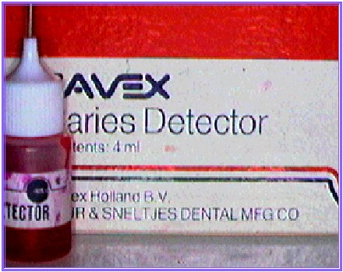
Μιά σταγόνα χρωστικής απλώνεται στην κοιλότητα που μετά από μερικά δευτερόλεπτα εκπλύνεται καλά και στεγνώνεται. Η χρωστική έχει χρωματίσει την παραμένουσα τερηδονισμένη οδοντίνη που εδώ είναι μικρής έκτασης
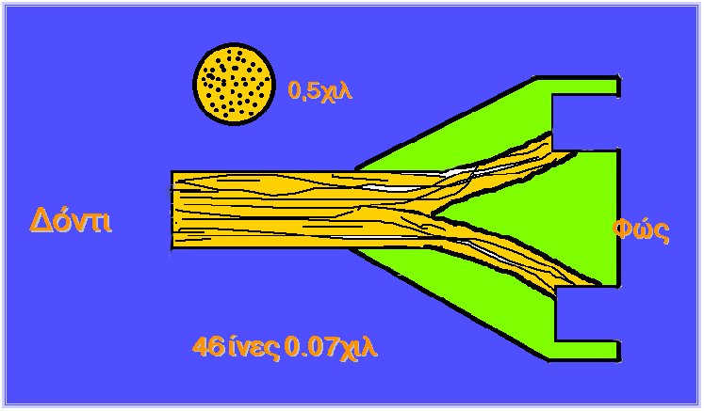
Η πρόσληψη χρωστικών από την αρχόμενη τερηδόνα στην αδαμαντίνη, ενώ έχει αποδειχτεί ότι μπορεί να δώσει καλά αποτελέσματα με φθορίζουσες χρωστικές, αυτές εν τούτοις δεν έχουν αποδειχτεί ακόμα ασφαλείς τοξικολογικά και δεν χρησιμοποιούνται στην κλινική πράξη. Τελευταία, αισιόδοξα αποτελέσματα έδειξε έρευνα στην οποία η χρώση των οπών και σχισμών βρέθηκε να συσχετίζεται πολύ καλά με τερηδόνες βαθμού D1 και D2. Δυστυχώς, έρευνες αμέσως μετά έδειξαν ότι και εδώ ένα σημαντικό μέρος μη τερηδονισμένων δοντιών χρωματίστηκαν σαν τερηδονισμένα και μάλιστα σε σύγκριση με τα κριτήρια της απλής οπτικής παρατήρησης, μεγαλύτερο μέρος των τερηδονισμένων δοντιών εκτιμήθηκε σωστά από αυτήν παρά από την χρήση χρωστικής μόνο.
Σχηματικό διάγραμμα της κεφαλής μέτρησης σκέδασης του φωτός (από Angmar-Mansson and Ten Bosch, 1987)

Η χρήση επομένως γνωστών χρωστικών στη διάγνωση αρχόμενης τερηδόνας αλλά και της προχωρημένης στην οδοντίνη τερηδόνας είναι υπό αμφισβήτηση, δοκιμάζονται όμως αν μπορούν να βοηθήσουν την αύξηση της αποτελεσματικότητας νεότερων διαγνωστικών μεθόδων, όπως το DIAGNOdent.

2. Μέτρηση Σκέδασης Φωτεινών Ακτίνων (Light Scattering Measurment) Η φυσιολογική αδαμαντίνη θεωρείται ουσία με χαμηλή σκέδαση του φωτός σε αντίθεση με την τερηδονισμένη αδαμαντίνη η οποία παρουσιάζει υψηλή σκέδαση. Στις ουσίες με χαμηλή σκέδαση το φώς που μπορεί να σκεδαστεί προς τα πίσω και να αναδυθεί από την αδαμαντίνη είναι μικρή (μεγάλη παρεκτόπιση του φωτός), ενώ στις ουσίες με υψηλή σκέδαση, σημαντικό μέρος της ακτινοβολίας επιστρέφει (γιαυτό και η λευκή εμφάνιση της αρχόμενης βλάβης) και επομένως μπορεί να μετρηθεί. Το εύρημα ότι ο συντελεστής σκέδασης συσχετίζεται καλά με το βάθοες της βλάβης και την απώλεια αλάτων αξιοποιέιται σένα σύστημα μέτρησης της σκεδαζόμενης προς τα πίσω φωτεινής ακτινοβολίας για τον έλεγχο του βάθους της βλάβης στις λευκές κηλίδες των λείων επιφανειών. Τα αποτελέσματα είναι καλά δεν έχει πάντως ακόμα αξιοποιηθεί σε κάποια εμπορική συσκευή για τον κλινικό οδοντογιατρό.
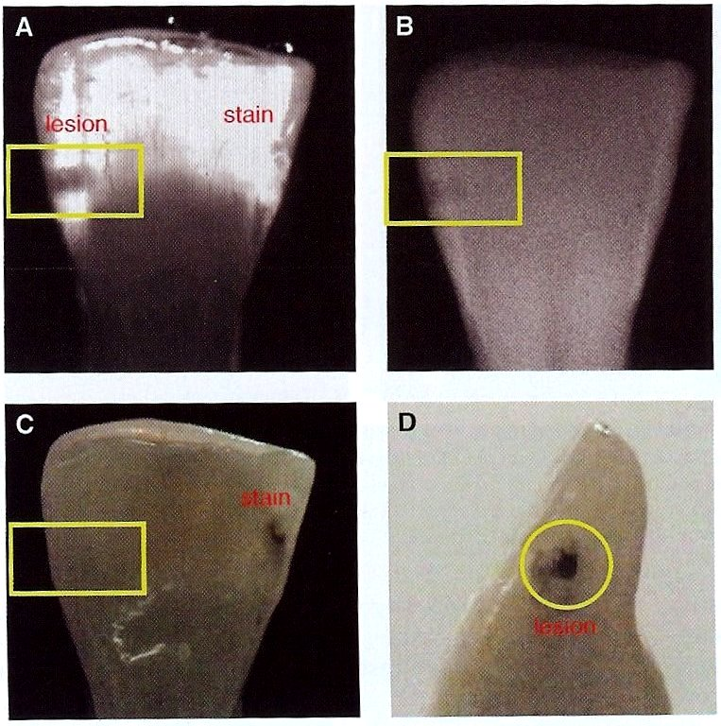
3. Παρατήρηση της Διάδοσης μέσα από το Δόντι Φωτός Κοντά στην Υπέρυθρη Ακτινοβολία (NIR-TI ή Near Infrared Trans Illumination). Αντίθετα με το φώς του ορατού φάσματος, το φώς στην υπερυθρη περιοχή χαρακτηρίζεται από μεγάλη διεισδυτικότητα στους ανθρώπινους ιστούς και έχει χρησιμοποιηθεί από παλαιά στην Ιατρική. Η κοντά στην υπέρυθρη περιοχή φωτεινή ακτινοβολία διαδίδεται εύκολα μέσα από την αδαμαντίνη, λόγω μικρής σκέδασής της σαυτήν και γιαυτό δοκιμάστηκε στην διάγνωση της αρχόμενης τερηδόνας. Η μέθοδος χρησιμοποιεί ευρέως φάσματος SLD (SuperLuminescent Diodes) για την παραγωγή υψηλής έντασης ακτινοβολίας που μεταφέρεται στην επιφάνεια του δοντιού με τη βοήθεια οπτικών ινών. Η ακτινοβολία φωτίζει την επιφάνεια του δοντιού και λόγω της μεγάλης εξασθένησης της διάδοσής της μέσα από την τερηδονισμένη αδαμαντίνη σε σχέση με την υγειή (20-50 φορές), η παραγόμενη εικόνα που καταγράφεται σένα ειδικό CCD, προσδιορίζει με ακρίβεια την βλάβη. Το μήκος κύματος της παραγόμενης ακτινοβολίας είναι μεταξύ 100-1600nm με την υψηλώτερη αντίθεση να επιτυγχάνεται στα 1310 nm ενώ η κάμερα που καταγράφει την εικόνα είναι ευαίσθητη στα 830nm.To έχει αποδειχτεί πολύ ευαίσθητο για τις τερηδόνες στην αδαμαντίνη, δεν έχει όμως ακόμα προχωρήσει η κατασκευή ένός κλινικού προτότυπου για δοκιμές και ελέγχους της εφαρμογής του.
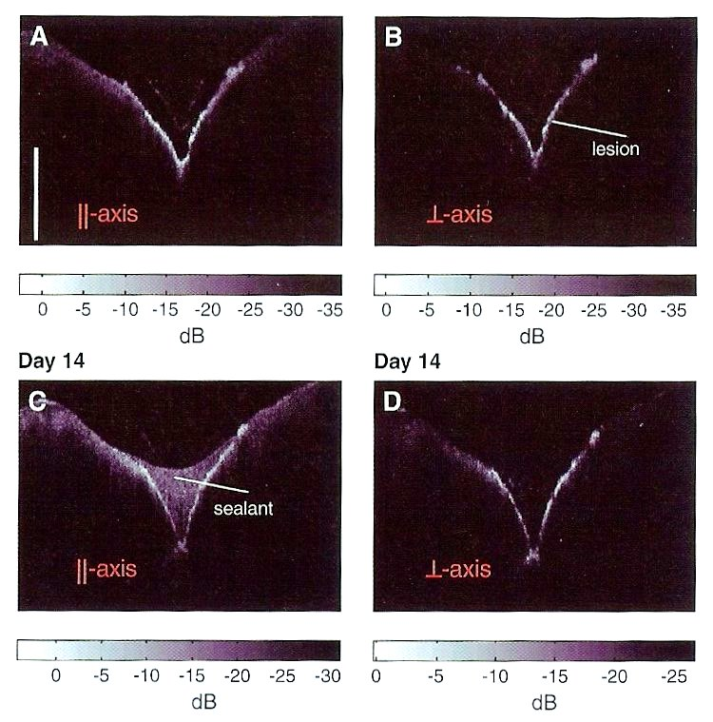
4. Πολωσιοευαίσθητη Τομογραφία Οπτικής Συνάφειας (Polarization Sensitive Optical Coherence Tomography (PS-OCT). Η μέθοδος αυτή βασίζεται στη Τομογραφία οπτικής συνάφειας που έχει βρεί εφαρμογή στην Ιατρική για την δημιουργία εγκάρσιων τομογραφικών εικόνων εσωτερικών ιστών. Στην πολωσιοευαίσθητη τομογραφία των δοντιών, διαφορές στην οπτική πυκνότητα της αδαμαντίνης μπορούν να γίνουν διακριτές ακόμα και σε βάθος 2-3 χιλ μέσα στο δόντι χρησιμοποιόντας φωτεινή ακτινοβολία μήκους κύματος 1310 nm, που δίνει μεγάλη αντίθεση στη σκέδαση της προσπίπτουσας ακτινοβολίας μεταξύ υγειούς και μη υγειούς αδαμαντίνης. Η αποπόλωση της προσπίπτουσας στη βλάβη ακτινοβολίας χρησιμοποιείται σε συνδιασμό με την ανακλαστικότητα της περιοχής για την ποσοτικοποίηση του βαθμού της αλλοίωσης, όπως στις εικόνες υπερήχων. Οι εφαρμογές της δείχνουν ικανοποιητικά αποτελέσματα στην ανίχνευση βλαβών γύρω ή κάτω από εμφρακτικά υλικά (δευτερογενούς τερηδόνας) ή κρυφών τερηδόνων, όμως και εδώ δεν έχει δημιουργηθεί ακόμα κάποιο εμπορικό πρωτότυπο για κλινική χρήση.

5. Μαγνητική Μικροτομογραφία (Μagnetic Resonance Micro-Imagery). Η τεχνική χρησιμοποιεί ένα μετριασμένο μαγνητικό πεδίο, όπως και στην Μαγνητική Τομογραφία, για την δημιουργία μεγάλης ακρίβειας τρισδιάστατης αναπαράστασης των δοντιών και των τερηδονικών βλαβών επιβεβαιωμένο με ιστολογική εξέταση. Η τεχνική δεν είναι όμως ακόμα έτοιμη για κλινική εφαρμογή.

4.2.3. ΕΠΙΛΟΓΗ ΔΙΑΓΝΩΣΤΙΚΩΝ ΜΕΣΩΝ

Τα κριτήρια που αναφέρονται στις διαγνωστικές μεθόδους θα μπορούσαμε να πούμε ότι προσδιορίζουν τα όρια αυτού που μετρούν σε μια συγκεκριμένη κλίμακα. Δυστυχώς δεν υπάρχει διεθνής αποδοχή για τα κριτήρια αλλά ούτε και μια συμφωνία στην κλίμακα που θα έπρεπε τα κριτήρια να μετρούν. Παρόλα αυτά, ορισμένα κριτήρια είναι περισσότερο γνωστά και αποδεκτά από άλλα και αυτά τα κριτήρια έχουν επιλεγεί να παρουσιαστούν με τις τεχνικές που παρουσιάστηκαν.

Σε γενικές γραμμές, η αποτελεσματικότητα ενός διαγνωστικού μέσου ή μεθόδου κρίνεται από την επαναλειψιμότητα των μετρήσεών του (την εγκυρότητά του ή αξιοπιστία του), που πρέπει όταν μετράται να πλησιάζει την μονάδα, και από την ακρίβειά του, που εκφράζεται με την έκταση της επιφάνειας κάτω από μια καμπύλη ROC (Receiver Operating Characteristic). Αν η μέθοδος είναι ακριβής, η περιοχή αυτή παίρνει την τιμή της μονάδας, ενώ τιμή γύρω στο 0.5 δείχνει μέθοδο που οι εκτιμήσεις της δεν ξεπερνούν την τυχαία. Για να έχουμε μέθοδο μεγάλης ακριβειας, οι δύο συντεταγμένες της Ευαισθησία και Ειδικότητα πρέπει να πλησιάζουν την μονάδα. Στη διάγνωση της τερηδόνας, μέθοδος ή όργανο με μεγάλη ευαισθησία σημαίνει ότι μπορεί να διαγνώσει το σύνολο σχεδόν των πραγματικών τερηδόνων, ενώ μεγάλης ειδικότητα σημαίνει ότι η μέθοδος μπορεί να διαγνώσει όλες σχεδόν τις επιφάνεις στις οποίες δεν υπάρχει τερηδόνα.

Τα παραπάνω έχουν ιδιαίτερη σημασία γιατί ένα τεστ με ευαισθησία μόλις 70% (ή 0.70) σημαίνει ότι ένα σημαντικό ποσοστό πραγματικών τερηδόνων (30%) δεν ανιχνεύεται και επομένως το όργανο έχει την τάση να οδηγεί σε υποθεραπεία και δεν πρέπει να επιλέγεται για τη διαγνωστική διαδιακασία που αφορά πληθυσμούς υψηλής συχνότητας προσβολής. Αντίθετα ένα τεστ με ειδικότητα 70% ( ή 0.70), οδηγεί σε υπερθεραπεία αφού ένα σημαντικό μέρος των δοντιών που δεν έχουν τερηδόνα δεν τα αναγνωρίζει. Ενα τέτοιο όργανο ή μέθοδος δεν είναι επιθυμητή σε πληθυσμούς χαμηλής συχνότητας προσβολής.

Η επιλογή επομένως των προαναφερθέντων μεθόδων, πρέπει να λαμβάνει υπόψιν της και τον πληθυσμό στον οποίο πρόκειται να εφαρμοστεί ή μέθοδος αλλά και να λαμβάνονται υπόψιν οι αδυναμίες της μεθόδου ώστε να δίνεται μεγαλύτερη βαρύτητα στο πλέον κατάλληλο διαγνωστικό μέσο ή τεχνική, αν περισσότερες από μια τεχνικές συνδιάζονται μεταξύ τους.

Ο συνδιασμός τεχνικών έχει συνήθως νόημα όταν μία τεχνική αλληλοσυμπληρώνεται από την άλλη. Δηλαδή, μια τεχνική με υψηλή ευαισσθησία και χαμηλή ειδικότητα πρέπει να συνδιάζεται με μιά άλλη που διακρίνεται για την υψηλή της ειδικότητα. Ο συνδιασμός έτσι, δύο ή και περισσότερων μεθόδων φαίνεται ότι οδηγεί σε καλύτερα αποτελέσματα τη διάγνωση, όχι όμως απαραίτητα. Η έρευνα είναι αυτή που θα δώσει την τελική απάντηση. Δυστυχώς όμως η έρευνα πάνω στους συνδιασμούς των διαγνωστικών μέσων είναι φτωχή. Παρόλα αυτά ο συνδιασμός της ακτινογραφικής απεικόνισης με την οπτική παρατήρηση, για τις βλάβες της μασητικής επιφάνειας, έδειξε ικανοποιητική ευαισθησία (75%) και άριστη ειδικότητα (90%) ενώ ο συνδιασμός της χρήσης ανιχνευτήρα με την οπτική παρατήρηση δεν φαίνεται να βελτιώνει την ευαισθησία ούτε την ειδικότητα της οπτικής παρατήρησης. Ο συνδιασμός νεότερων τεχνικών με συμβατικές, όπως Φθορισμού με Laser και ακτινογραφίας ή μέτρησης της ηλεκτρικής αντίστασης και ακτινογραφίας, ίσως δώσει καλύτερα αποτελέσματα. Γιαυτό και η έρευνα έχει ήδη ενδιαφερθεί για τέτοιου είδους μελέτες και τα αποτελέσματα δεν θα αργήσουν να φανούν. Προς το παρόν όμως η επιλογή μας θα πρέπει να στηριχτεί στις μεθόδους:
(για τις βλάβες της μασητικής επιφάνειας των δοντιών)
- Αμεση Οπτική παρατήρηση (ΑΟΠ)
- Φθορισμό ακτίνων Laser, (ΦΑΛ)
- Μέτρηση ηλεκτρικής αντίστασης (ΜΗΑ)
- Μεταπτερυγίου ακτινογραφίας (ΜΠΑ)
(για τις βλάβες των όμορων επιφανειών)
- Αμεση Οπτική παρατήρηση (ΑΟΠ)
- FOTI ή DIFOTI (FOTI)
- Μεταπτερυγίου ακτινογραφία (MΠA)
(για τις βλάβες των λείων επιφανειών )
- Αμεση Οπτική παρατήρηση (ΑΟΠ)
- Χρήση Μεταλλικού Ανιχνευτήρα (ΧΜΑ)
- Φθορισμό Ακτίνων Laser (ΦΑΛ)
- Μέτρηση ηλεκτρικής αντίστασης (ΜΗΑ)

4.2.4. ΜΕΘΟΔΟΛΟΓΙΑ ΤΗΣ ΔΙΑΓΝΩΣΗΣ

Η διάγνωση της τερηδόνας πρέπει να ακολουθεί ένα συγκεκριμένο πρωτόκολλο, ώστε να απαντώνται με τη σειρά τους και μεθοδικά τα ερωτήματα που μπαίνουν στη διαγνωστική διαδικασία. Οπως αναφέρθηκε αρχικά, 3 είναι τα ερωτήματα που πρέπει να απαντηθούν. Το ένα σχτίζεται με την εντόπιση των βλαβών, το δεύτερο σχετίζεται με την διαπίστωση ύπαρξης κοιλότητας (βλάβη D3 και D4) και το τρίτο με την δραστηριότητα της βλάβης (ενεργής ή ανενεργής). Στο πρώτο ερώτημα μπορούν να απαντήσουν όλες οι μέθοδοι. Στο δεύτερο ερώτημα μόνο η Αμεση Οπτική Παρατήρηση και η Χρήση Μεταλλικού Ανιχνευτήρα μπορούν να απαντήσουν ενώ οι υπόλοιπες μόνο έμμεσα υποδεικνύουν την ύπαρξή κοιλότητας. Στο τρίτο ερώτημα και πάλι μόνο η ΑΟΠ και η ΧΜΑ από τις συμβατικές με την QLF από τις σύγχρονες μεθόδους μπορούν να απαντήσουν.

Ο έλεγχος φυσικά ξεκινά με την προσπάθεια εντοπισμού τερηδονικών αλλοιώσεων, χωριστά για τις μασητικές, όμορες και λείες επιφάνειες των δοντιών, αφού ορισμένα διαγνωστικά μέσα είναι πλέον ειδικά σε κάποιες επιφάνειες. Με αυτά σαν απαραίτητη προϋπόθεση, ξεκινά η διαγνωστική διαδικασία:
- Αρχικά ελέγχονται οι μασητικές επιφάνειες κάθε δοντιού με την ΑΟΠ και καταγράφονται οι ύποπτες για D1, D2, D3, D4 περιοχές σύμφωνα με τα προαναφερθέντα κριτήρια. Η εξέταση μπορεί να συμπληρωθεί με την ΜΗΑ ή την ΦΑΛ. Σε περίπτωση που η βλάβη δεν παρουσιάζει κοιλότητα, αλλά φαίνεται προχωρημένη, η ΜΠΑ θεωρείται απαραίτητη.
- Ακολουθεί ο έλεγχος των λείων προστομιακών και γλωσσικών επιφανειών των δοντιών με την ΑΟΠ που θα κατατάξει τις βλάβες και πάλι στις γνωστές κατηγορίες. Η χρήση της ΦΑΛ ή της ΜΗΑ θα βοηθήσει σημαντικά. Η ΧΜΑ θα δώσει αποφασιστική απάντηση για την μη υπαρξη κοιλότητας αν υποψιαζόμαστε την ύπαρξή της.
- Ο έλεγχος των ομόρων επιφανειών που ακολουθεί, είναι και το δυσκολώτερο στάδιο της διαγνωστικής διαδικασίας. Η ΑΟΠ της ακρολοφίας για την ύπαρξη αλλοιώσεων στη διαφάνεια, και χρώμα της δίνει υποψίες για την πιθανή ύπαρξη τερηδόνας που επιβεβαιώνεται ή απορίπτεται με την FOTI. H μέθοδος δίνει σημαντικές πληροφορίες για την κατάσταση της όμορης, που σε περίπτωση θετικών ενδείξεων πρέπει να συμπληρώνεται με την ΜΠΑ για την διαπίστωση του βάθους της βλάβης. Η ύπαρξη κοιλότητας και εδώ, μόνο η ΑΟΠ και η ΧΜΑ μετά πάντως από την διάνοιψη των δοντιών με τη χρήση Ελαστικών δακτυλίων.

Ο έλεγχος της δραστηριότητας των τερηδονικών βλαβών δεν έχει δυστυχώς μελετηθεί επαρκώς και τα κριτήρια που είναι απλές οπτικές και απτικές ενδείξεις δεν θεωρούνται απόλυτα πειστικά και ασφαλή. Τα ισχύοντα μέχρι στιγμής κριτήρια για την ύπαρξη ενεργούς αλλοίωσης είναι η παρουσία λευκής αλλοίωσης γύρω από την πρωτογενή βλάβη (με την οπτική παρατήρηση) ή η ύπαρξη μαλακής βάσης στον πυθμένα της βλάβης (με τον ανιχνευτήρα).

Είναι ίσως περιττό να γραφτεί ότι η χρήση ειδικών φύλλων καταγραφής των ευρημάτων είναι πολύ σημαντική. Σημαντική όμως είναι και η καταγραφή όλων των στοιχείων εκείνων που θα έχουν προσδιορίσει την προδιάθεση του ατόμου στην τερηδόνα αφού με τας τοιχεία αυτά θα μπορέσει ο κλινικός να προσδιορίσει με μεγαλύτερη ακρίβεια την σωστότερη αντιμετώπιση των τερηδονικών βλαβών και τον καλύτερο έλεγχο της τερηδόνας σαν νόσου

Π.Ε.ΛΑΓΟΥΒΑΡΔΟΣ

